Національний технічний університет України

«Київський політехнічний інститут»

Факультет інформатики та обчислювальної техніки

Кафедра обчислювальної техніки

Лабораторна робота №1

З предмету: «Інженерія програмного забезпечення»

Виконав: студент групи ІО-22

Щербина М.В.

Перевірив: Абу Усбах А.Н.

Київ 2013р.

**Завдання**

1. Вивчити синтаксис та структуру мови XML. Вільно володіти поняттями тег, елемент, атрибут. Вміти редагувати XML-файли у текстовому редакторі.

2. Ознайомитись з призначенням і структурою архівів JAR. Вміти формувати архіви JAR та запускати на виконання Java-класи з архіву JAR за допомогою засобів командної строки. Знати призначення підпису архіву JAR.

3. Ознайомитись з засобом автоматизації збірки проектів ANT. Вивчити призначення і структуру файла-сценарія build.xml, його структурні компоненти – цілі, завдання, залежності, тощо.

4. Завантажити архів типового проекту для середовища Eclipse (template.zip). Ознайомитися з структурою каталогів типового проекту, XML-файлами опису проекту (.project, .classpath, build.xml).

5. Імпортувати типовий проект до робочого простору (workspace) середовища Eclipse. В пакеті com.lab111 запустити на виконання (run) клас TestMain. Ознайомитися з засобами використання ANT у середовищі Eclipse - редагування файлу build.xml, виконання цілей у відображенні (View) ANT. Виконати цілі ANT з середовища Eclipse та з командної строки.

6. Модифікувати типовий проект для його використання у наступних лабораторних роботах. Обов’язково замінити назву і автора проекту в файлах опису проекту (.project, build.xml). Модифікувати файл build.xml таким чином щоб у ньому були всі потрібні цілі, вільно володіти призначенням кожної цілі.

**Зміст каталогу проекту:**

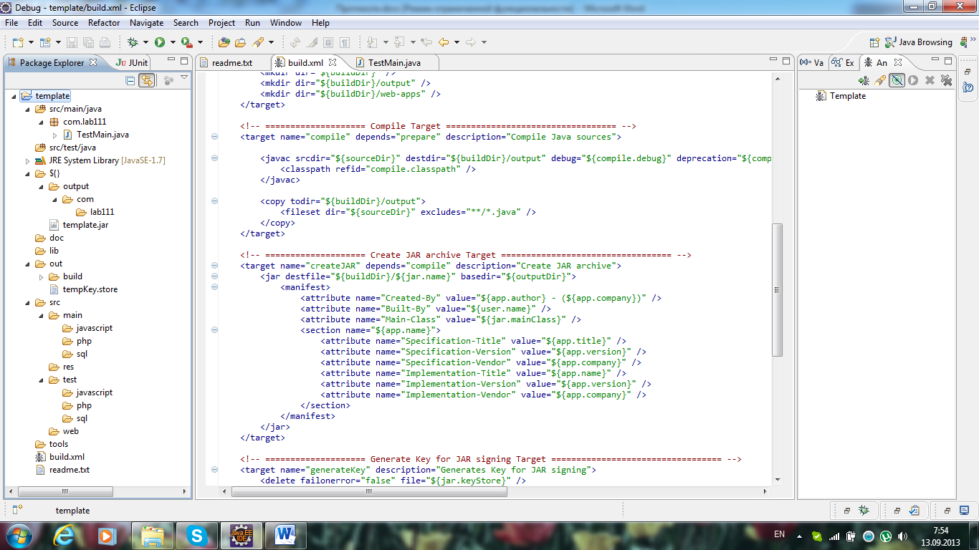src – текст програми,

lib - бібліотеки,

doc - документація по проекту,

tools – утиліти,

build.xml – файл для роботи анта.

Build.xml:

<project name="Template" default="signJAR" basedir=".">

<!-- ================== Application Properties =================== -->

<property name="app.name" value="template" />

<property name="app.version" value="0.1" />

<property name="app.title" value="Template Application" />

<property name="app.author" value="Nikita Sherbina" />

<property name="app.company" value="Nikita" />

<property name="sourceDir" value="src/main/java" />

<property name="outputDir" value="out/eclipse-classes" />

<property name="buildDir" value="out/build" />

<property name="resourceDir" value="src/res" />

<property name="libDir" value="lib" />

<!-- ================== JAR Properties =================== -->

<property name="jar.mainClass" value="com.lab111.TestMain" />

<property name="jar.name" value="template.jar" />

<property name="jar.keyStore" value="${basedir}/out/tempKey.store" />

<property name="jar.keyPass" value="telpat" />

<property name="jar.keyAlias" value="tempAlias" />

<!-- ==================== Compilation Control Options ==================== -->

<property name="compile.debug" value="true" />

<property name="compile.deprecation" value="false" />

<property name="compile.optimize" value="true" />

<path id="compile.classpath">

<fileset dir="${libDir}">

<include name="*.jar" />

</fileset>

</path>

<!-- ==================== Clean Target ================================== -->

<target name="clean" description="Clean build dirs">

<delete dir="${buildDir}" />

</target>

<!-- ==================== Prepare Target ================================== -->

<target name="prepare" depends="clean" description="Prepare build dirs">

<mkdir dir="${buildDir}" />

<mkdir dir="${buildDir}/output" />

<mkdir dir="${buildDir}/web-apps" />

</target>

<!-- ==================== Compile Target ================================== -->

<target name="compile" depends="prepare" description="Compile Java sources">

<javac srcdir="${sourceDir}" destdir="${buildDir}/output" debug="${compile.debug}" deprecation="${compile.deprecation}" optimize="${compile.optimize}" includeantruntime="yes" target="1.7" source="1.7">

<classpath refid="compile.classpath" />

</javac>

<copy todir="${buildDir}/output">

<fileset dir="${sourceDir}" excludes="**/*.java" />

</copy>

</target>

<!-- ==================== Create JAR archive Target ================================== -->

<target name="createJAR" depends="compile" description="Create JAR archive">

<jar destfile="${buildDir}/${jar.name}" basedir="${outputDir}">

<manifest>

<attribute name="Created-By" value="${app.author} - (${app.company})" />

<attribute name="Built-By" value="${user.name}" />

<attribute name="Main-Class" value="${jar.mainClass}" />

<section name="${app.name}">

<attribute name="Specification-Title" value="${app.title}" />

<attribute name="Specification-Version" value="${app.version}" />

<attribute name="Specification-Vendor" value="${app.company}" />

<attribute name="Implementation-Title" value="${app.name}" />

<attribute name="Implementation-Version" value="${app.version}" />

<attribute name="Implementation-Vendor" value="${app.company}" />

</section>

</manifest>

</jar>

</target>

<!-- ==================== Generate Key for JAR signing Target ================================== -->

<target name="generateKey" description="Generates Key for JAR signing">

<delete failonerror="false" file="${jar.keyStore}" />

<genkey keystore="${jar.keyStore}" alias="${jar.keyAlias}" storepass="${jar.keyPass}" validity="720" keyalg="RSA">

<dname>

<param name="CN" value="${app.company}" />

<param name="OU" value="${app.title}" />

<param name="O" value="${app.company}" />

</dname>

</genkey>

</target>

<!-- ==================== FixStyle Target ================================== -->

<target name="fixstyle" description="Fix Style in source code">

<fixcrlf srcdir="${basedir}" tab="remove" tablength="2" includesfile="fixstyle.list" />

</target>

<!-- ==================== JAR Singing Target ================================== -->

<target name="signJAR" depends="createJAR,generateKey" description="Signing JAR archive">

<exec dir="${buildDir}" executable="jarsigner">

<arg line="-keystore ${jar.keyStore} -storepass ${jar.keyPass} ${jar.name} ${jar.keyAlias}" />

</exec>

<delete file="${buildDir}/myKeystore" />

</target>

<!-- ==================== Make zip Target ================================== -->

<target name="make-zip-project" description="Zip all project tree from basedir">

<tstamp />

<zip destfile="../${app.name}-${DSTAMP}-${TSTAMP}.zip" basedir="${basedir}" excludes="out/**" />

</target>

</project>

Опис:

Clean Target – ціль для видалення каталогу зборки.

Prepare Target - створює каталоги.

Compile Target – ціль для компіляції проєкту.

Create JAR archive Target – ціль для створення джар архіву.

Generate Key for JAR signing Target – ціль для генерації ключів для архівування.

**.classpath**

<?xml version="1.0" encoding="UTF-8"?>

<classpath>

<classpathentry kind="src" path="src/main/java"/>

<classpathentry kind="src" path="src/test/java"/>

<classpathentry kind="con" path="org.eclipse.jdt.launching.JRE_CONTAINER/org.eclipse.jdt.internal.debug.ui.launcher.StandardVMType/JavaSE-1.7"/>

<classpathentry kind="output" path="out/eclipse-classes"/>

</classpath>

**.project**

<?xml version="1.0" encoding="UTF-8"?>

<projectDescription>

<name>template</name>

<comment></comment>

<projects>

</projects>

<buildSpec>

<buildCommand>

<name>org.eclipse.jdt.core.javabuilder</name>

<arguments>

</arguments>

</buildCommand>

<buildCommand>

<name>com.atlassw.tools.eclipse.checkstyle.CheckstyleBuilder</name>

<arguments>

</arguments>

</buildCommand>

</buildSpec>

<natures>

<nature>org.eclipse.jdt.core.javanature</nature>

<nature>com.atlassw.tools.eclipse.checkstyle.CheckstyleNature</nature>

</natures>

</projectDescription>